Bund
Week
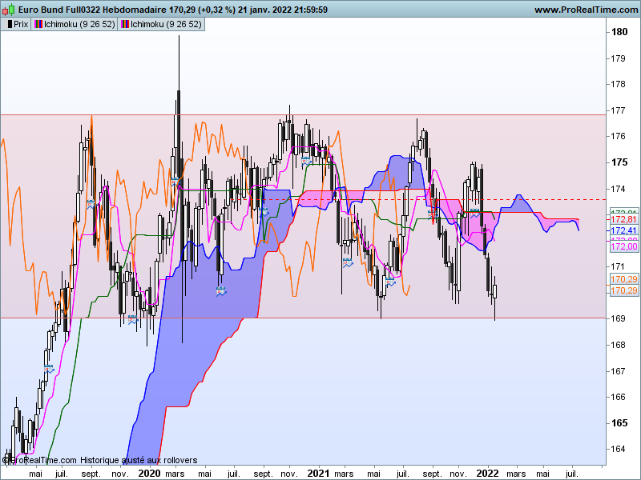

La hausse du contrat a pris fin en septembre 2019. Depuis le marché évolue dans une large dérive latérale de moyen terme comprise entre 169.00 et 176.90 dont la zone d’équilibre se situe sur le niveau de 173.00.
La dernière chandelle de type marteau nous montre l’arrivée d’acheteurs sur la borne basse de la consolidation. Ce chandelier confirme et renforce l’importance du support de 169.00 dans l’analyse.
Mais les acheteurs restent pour l’instant minoritaires face au mouvement de baisse qui précède la bougie de type marteau. Il reste important de noter que le dernier chandelier qui indique la formation d’un courant acheteur s’est constitué après l’apparition d’un doji, typique lors des périodes de doute et d’hésitation. Ici, après plusieurs semaines de baisse et à l’approche du support de 169.00, les investisseurs se sont interrogés sur la pertinence d’une poursuite du mouvement baissier.
Dans ce contexte, un maintien des cours au-dessus de 169.00 sera favorable à une poursuite de la hausse en direction du point médian de 173.00.

DAY
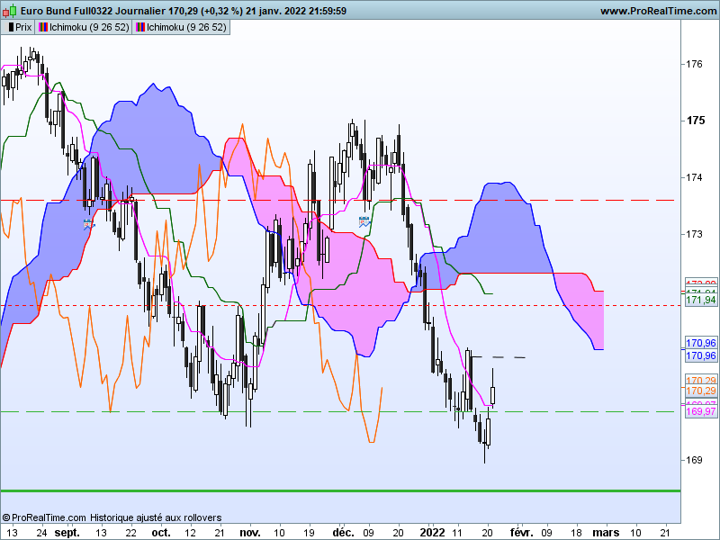

L’affaiblissement du mouvement baissier est visible à travers la chandelle en doji du 19 janvier dernier (J-3). La hausse qui a suivi donne une formation de retournement haussière en étoile du matin. Ainsi, sur les dernières séances, l’action des prix est en faveur des acheteurs mais la mèche haute du dernier chandelier pourrait mettre à mal la poursuite du rebond. Elle peut résulter d’un certain emballement du mouvement de hausse comme le montre l’écart entre la clôture de jeudi et l’ouverture de vendredi et affaiblir la dynamique haussière de très court terme.
Quoi qu’il en soit, le plat de TS sur 169.97 nous servira de support pour les prochains jours. En maintien au-dessus de 169.97, on pourra envisager un retour des prix sur le plat de KS situé sur 171.94.
Sous 169.97, retour sur le support de moyen terme de 169.00, point bas de la dérive latérale.

TS (mauve) = plus haut + plus bas sur les 9 dernières périodes
2

KS (vert) = plus haut + plus bas sur les 26 dernières périodes
2

LS (orange) = clôture décalée de 26 périodes en arrière

SSA (bordure du nuage) = TS + KS projetée 26 périodes en avant
2

SSB (bordure opposée du nuage) = plus haut + plus bas sur les 52 dernières
2

périodes, projetées 26 périodes en avant

Unités de temps :

W: weekly

D: daily

H4: base 4 heures

H1 : base horaire

30M : base 30 minutes

